Муниципальное бюджетное дошкольное образовательное учреждение
Детский сад №14 “Дельфинята” с/п “Непоседы”

Проект по театрализованной деятельности
детей второй младшей группы
Тема: «Сказка в гости к нам пришла»
(В рамках проекта “Ключи Мира”)

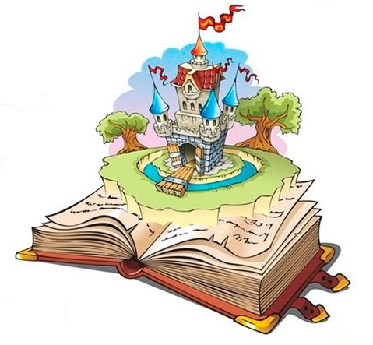

Разработала воспитатель:
1 квалификационной категории
Эвоян Людмила Юрьевна

Коломенский Г.О., 2018

«Недаром дети любят сказку
Ведь сказка тем и хороша,
Что в ней счастливую развязку
Уже предчувствует, душа…»

Вид проекта: долгосрочный, творческий, совместный, практико – ориентированный.
Участники проекта: дети младшей группы, воспитатель, музыкальный руководитель, родители.
Продолжительность: сентябрь 2017г. – апрель 2018г.

Актуальность проекта: В жизни ребёнка с самого его рождения присутствует сказка со своими добрыми героями, превращениями и волшебными предметами. Ребёнок живёт в стране различных фантазий. Воплощение нестандартного для взрослого человека мышления ребёнок может найти в детском театре, где каждую минуту он видит подтверждение своего видения окружающего мира. Сказка близка и понятна детям, а отражение своего мироощущения они находят в театре. Мир театра – страна реальных фантазий и доброй сказки, игра вымысла и реальности, красок и света, слов, музыки и звуков. Театр – благодатная почва для творчества.
Детский театр прочно входит в жизнь ребёнка. Перед его взором возникают картины родной природы, люди с характерами, быт. Образы героев русских сказок становятся неотъемлемой частью жизни ребёнка, раскрывая перед ним в доступной форме понятия добра и зла, воспитывая добрые чувства.
Ребёнок проникается добрыми чувствами, переживает вместе с героями сказок, а вместе со всем этим постигает простую и сложную, поучительную и удивительную правду жизни.
Театр – помощник в воспитании детей. Театр побуждает активность ребёнка, оказывает огромное эмоциональное влияние, способствует развитию воображения. Каждый раз, входя в мир театра, ребёнок делает для себя пусть небольшое, но открытие.
Занятия театральной деятельностью помогают развить интересы и способности детей, способствуют общему развитию, проявлению любознательности, стремлению к познанию нового, усвоению информации и новых способов действий, развитию ассоциативного мышления, настойчивости и целеустремлённости, проявлению общего интеллекта, эмоций при проигрывании ролей. Занятия театральной деятельностью требуют от ребёнка решительности, систематичности в работе, трудолюбия, тем самым способствуют формированию волевых черт характера. Выступления на сцене способствуют реализации творческих сил и духовных потребностей ребёнка, раскрепощению и повышению самооценки. Занятия театральной деятельностью учат ребёнка точно формулировать свои мысли, точно чувствовать и познавать окружающий мир…
Гипотеза: Театрализованная деятельность является средством самовыражения и самореализации ребенка.
Цель: Создание предпосылок для развития творческих способностей и речи детей посредством театрализованной деятельности.
В соответствии с целью поставлены следующие задачи:
- Сформировать представления детей о различных видах театра и театральных жанрах;
- Создать условия для развития творческой активности детей в театрализованной деятельности;
- Учить детей различным средствам импровизации;
- Обеспечить условия для взаимосвязи театрализованной и других видов деятельности;
- Активизировать познавательный интерес детей, привлекая их к совместной театрализованной деятельности;
- Развивать речь, зрительное и слуховое внимание, память, наблюдательность, фантазию, воображение, образное мышление.
Ожидаемые результаты:
Посредством театрализации у детей:
- развиваются творческие способности: умение перевоплощаться, передавать характер персонажа, импровизировать, брать на себя роль, мимика и жесты становятся более разнообразными;
- дети чаще используют настольный театр в своей игровой деятельности, а также как часть сюжетно-ролевых игр;
- разовьются интересы и способности, у застенчивых детей появится уверенность в себе, желание выступать перед сверстниками;
- совершенствуется речь: расширяется и активизируется словарный запас детей; вырабатывается правильный темп речи, интонационная выразительность; развивается диалогическая и монологическая форма речи, улучшается грамматический строй речи.

Формы работы с детьми:
- организация обучающих, развивающих и творческих занятий;
- организация совместных с родителями мероприятий;
- организация театральных вечеров (показ сказок и представлений);

Формы работы с родителями:
- Совместное изготовление игрушек и пособий для организации предметно-развивающей среды.
- Привлечение родителей к проведению совместных мероприятий.
- Открытые показы занятий и театральных представлений.
- Консультирование родителей по ведущим и текущим вопросам.

Этапы реализации проекта:
1 этап – подготовительный.
- Изучение методической литературы;
- Организация предметно-развивающей среды;
- Составление перспективного плана работы;
- Подбор упражнений и игр для развития дыхания, голоса, подвижности органов артикуляционного аппарата, мимической мускулатуры, создание сборника речевых, пальчиковых игр, этюдов.
2 этап – основной.
- Проведение образовательной деятельности с детьми согласно плану;
- Консультации для родителей, оформление папок-ширм по теме проекта; мастер- классы, проведение совместных мероприятий.
3 этап – заключительный.
- Показ постановки сказки «Теремок»;
- Подведение итогов проекта.
Для успешной реализации задач проекта необходимо создание соответствующей предметно-развивающей среды.
Предметно-пространственная среда.
1. Мини – сцена с ширмой для настольного и кукольного театра со сменными декорациями, фоном;
2. Куклы Би-Ба-Бо, пальчиковые игрушки: шитые, вязаные;
3. Фигурки для настольного театра: бумажные конусные куклы, деревянный настольный театр;
4. Плоскостные театры;
5. Театр резиновой игрушки;
6. Магнитный театр;
7. Театр мягкой игрушки;
8. Маски;
9. Костюмерная;
10. Театр рукавичек;
11. Кубики настроений для самостоятельных игр и ООД;
12. Маленькие зеркала;
13. Детские музыкальные инструменты;
14. Атрибуты для танцевальных импровизаций;
15. Дидактические игры: «Угадай настроение», «Театр настроения», «Составь портрет-настроение», «Конструктор настроений»; «Герои и маски».
16. Альбомы «Настроение»;
17. Атрибуты к дыхательным упражнениям «Свечка», «Сдуй снежинку», «Попади в воротики» (Дыхательный Футбол), «Кто дальше».
18. Библиотека книг с яркими большими иллюстрациями, в т.ч. книги-раскладушки, книжки-малышки, сделанные руками детей и родителей;
19. Проектор с подборкой мультфильмов, театральных постановок актеров театра, и т.д.
Проект включает в себя следующие виды творческой деятельности:
- Игровое творчество;
- Песенное творчество;
- Импровизация на детских музыкальных инструментах;
- Основы кукловождения;
- Основы актерского мастерства;
- Основы кукольного театра;
- Драматизации.
Песенное творчество, игра на детских музыкальных инструментах, танцевальное творчество, праздники, досуги планируются и проводятся совместно с музыкальным руководителем на музыкальных занятиях и в свободное время.
Перспективный план
Сентябрь
Тема | Задачи | Материал и оборудование | Краткий план
Знакомство | Вызвать интерес к театрализованной деятельности; развивать эмоционально-чувственную сферу детей, побуждая их к выражению свих чувств, к общению; учить вслушиваться в стихотворный текст и соотносить его смысл с выразительными движениями под музыку; активизировать речь. | Декорация осеней полянки (деревья, цветы); шапочки цветочки; театральная кукла Мышка; зерна; муляжи пирожков. | 1. Путешествие на «осеннею полянку».  2. Разминка.  3. Игра «Поздоровайся».  4. Инсценировка «Мышка-норушка» (показывает воспитатель).
Теремок | Научить выражать эмоции через движение и мимику; познакомить со сказкой «Теремок»; побуждать к активному восприятию сказки; учить внимательно, слушать сказку до конца и следить за развитием сюжета; активизировать словарный запас. | Ширма- норка мышки; театральные куклы (мышка, лягушка, лиса, заяц, волк, медведь) и декорации для сказки (теремок) | 1. Приглашение детей в гости к мышке – норушке.  2. Хоровод – игра «Мыши на лугу».  3. Настольный театр «Теремок» (показывает воспитатель).  4. Прослушивание русской-народной мелодии «Уж вы, сени».
Сказка на столе | Способствовать развитию памяти, побуждать к высказыванию о понравившемся спектакле, учить выразительной интонации, дать пример элементарного кукловождения. | Куклы и декорации к сказке «Теремок» | 1. Вспомнить с детьми сказку.  2. Показ воспитателем действий с куклами.  3. Беседа по сказке.  4. Игра «Мыши на лугу».  5. Прослушивание спокойной «осеней» музыки.
Октябрь
В гостях у сказки | Дать представления об урожае зерна; познакомить со сказкой «Колосок»; дать оценку нравственным поступкам и поведению героев (петушок- любит трудиться, мышата – ленивые, непослушные); познакомить с кукольным театром (бибабо); активизировать речь. | Ширма; куклы бибабо, (две мышонка, петушок) и декорации; атрибуты (мешок с зерном, горшок с привязанной к крышке лягушкой, деревянные ложки) | 1. Воспитатель приглашает детей в поле на прогулку.  2. Беседа о мышке, которая сделала запасы на зиму.  3. Сказка про мышат и петушка. (показывает воспитатель).  4. Воспитатель спрашивает понравилась ли детям сказка.  5. Сюрпризный момент.
По следам сказки | Учить вспоминать знакомую сказку, отвечать на вопросы по ее сюжету, характеризовать героев; сообща вместе с воспитателем пересказывать сказку, показывая характер героя при помощи интонации. | Куклы театра бибабо. | 1. Беседа по сказки «Колосок».  2. Дети вместе с воспитателем пересказывают сказку «Колосок», водят кукол эпизодически.  3. Игра «Мыши на лугу».
Овощи на грядке. | Дать представление об урожае овощей; побуждать детей к выражению образов героев в движении, мимике, эмоциях; учить импровизировать под музыку; учить координации движений; дать заряд положительных эмоций. | Шапочки овощей (морковь, капуста, свекла, перец, лук) для подвижной игры. | 1. Беседа о том, что созревает на полях и в садах.  2. Хороводная игра «Огород наш хорош».  3. Этюд – импровизация «Овощная история».  4. Хоровод «Овощная песенка».  5. Заключительная беседа об умении дружить.
В огороде заинька | Вовлекать детей в игровую ситуацию, создать положительный эмоциональный настрой, дать пример диалога с героем; учить детей ориентироваться в пространстве, выполняя не сложные движения. | Костюм зайца; муляжи капусты; подарки для детей – очищенная свежая морковь. | 1. Беседа об осени.  2. В гости к зайцу.  3. Беседа с зайцем.  4. Игра «В огороде заинька».  5. Сюрпризный момент.
Ноябрь
К бабушке в деревню | Вовлечь детей в игровой сюжет; активизировать слуховое восприятие; побуждать к двигательной и интонационной имитации; учить действовать импровизационно, в рамках заданной ситуации; учить действовать с воображаемыми предметами. | Игрушка лошадка; инструменты детского шумового оркестра. | 1. В гости к бабушке в деревню.  2. Беседа с бабушкой о козе, собачке.  3. Игра «Дружок».  4. Этюд «Курочка, цыплята и петушок».  5. Дети едут на поезде домой.
Везет, везет лошадка | Расширять круг действий с предметами; побуждать к звукоподражанию; упражнять в имитации; учить переключаться с одного действия на другое; давать возможность проявлять себя индивидуально в общей игре. | Игрушка саночки; шапочка для героев игры-драматизации Вани и Тани. | 1. Чтение стихотворения  А. Барто «Лошадка».  2. Игра с лошадкой.  3. Разминка для голоса «И го го!».  4. Игра-оркестр «Музыка для лошадки».  5. Музыкально-ритмические движения «Лошадки скачут».
Наступили холода | Дать представление о «холодном» настроении в музыке и побуждать эмоционально на него отзываться; упражнять в звукоподражании; учить выразительной артикуляции; побуждать к участию в играх-драматизациях. | Декорации заснеженного леса; костюмы героев (дед Матвей, козочка Мила); колокольчик козочки; шапочки козлят и волков для подвижных игр. | 1. Беседа об осени.  2. Игра-разминка «Холодок».  3. Этюд-упражнение «Как воет ветер».  4. Игра-драматизация «Сыпал беленький снежок».  5. Песня про снежок (по выбору воспитателя)
Козочки и волки | Учить восприятию сюжета игры; побуждать к участию в игровом сюжете; упражнять в звукоподражании; учить детей взаимодействовать друг с другом в игре; учить выразительно двигаться в подвижной игре. |  | 1. Под русскую народную мелодию «Полянка» дети пляшут, используя знакомые плясовые движения.  2. Приходит в гости дед Матвей, беседа.  3. Игра-разминка «Козочка, ау!»  4. Игра «Отгони злого волка».  5. Игра «Козочки и волки».
Декабрь
Сказка- ложь, да в ней намек | Учить внимательно, вслушиваться в рассказ воспитателя и отвечать на вопросы по его сюжету. | Книга со сказкой «Козлятки и волк» (в обработке А. Толстого). | 1. Беседа.  2. Чтение сказки «Козлятки и волк».  3. Беседа.  4. Игра «Козочки и волки».
В театре кукол | Знакомить с искусством театра; дать представление о его атрибутике (афиша, зрительный зал, билеты), учить правилам поведения в театре; учить настраиваться на восприятие сказки с первых звуков музыкального вступления, внимательно слушать сказку; учить рассказывать о своих первых впечатлениях сразу по окончании спектакля. | Ширма; куклы (коза, семеро козлят, волк); декорации (задник «Лес и деревня», дом козы, куст) и атрибуты (корзина для козы). | 1. Беседа о театре.  2. Кукольный спектакль «Козлятки и волк». (коза, волк, ведущий-взрослые; козлята-дети).
Зима пришла | Развивать воображение и ассоциативное мышление детей; учить высказываться; учить выразительно двигаться под музыку, ощущая ее ритмичность или плавность звучания. | Музыкальные записи (для композиций «Саночки летят», «Танец гномов», «Кто за елкой?», «Катание на саночках», «Игра в снежки»); искусственные едки-декорации; костюмы гномов. | 1. Беседа о зиме.  2. Под музыку «Саночки» проводиться двигательная импровизация «Саночки летят».  3. Приехали в гости к гномам.  4. Танец гномов.  5. Игра «Кто за елкой?».  5. двигательная импровизация «Катание на санках», «Игра в снежки».
Новогоднее  приключение | Порадовать детей, создать сказочную атмосферу занятия; расширить круг воспринимаемых музыкально-драматических образов; побуждать к двигательной активности. | Костюм Снегурочки; волшебный клубочек; шапочки белок для подвижной игры. | 1. Беседа о новогоднем празднике.  2. Дети отправляются в гости к Снегурочке.  3. Игра «Беличий хоровод».  4. Подарки от Снегурочки.
Январь
Снегурочки и синички | Дать представление о жизни птиц зимой; формировать участливое отношение к зимующим птицам; учить воплощаться в роли и ролевому поведению; использовать звукоподражание в ролевом поведении. | Декорации заснеженной лужайки; шапочки снегирей и синиц; кормушки; зерно. | 1. Приглашение детей на «зимнюю прогулку».  2. Дети танцуют под музыку птиц.  3. В гости приходят снегирь и синичка.  4. Проводится кукольный театр на палочке.  5. Игра-разминка для голоса «Птички».
Уборка леса | Порадовать детей; вовлечь в веселую игру; учить переключаться с движения на пение и обратно; координировать действие и слово; учить двигаться в соответствии с ритмическими особенностями музыки; учить четко произносить слова. | Музыкальные записи (для композиций («Уборка леса»); лопата, скатерть-самобранка; костюм Лесовичка; веник; сервировка для чая. | 1. В гости к Лесовичку.  2. Игра-разминка «Уборка леса».  3. Угощение на скатерти самобранке.
Зайцы на полянке | Побуждать к образному воплощению роли; учить выразительно двигаться; дать интонационно-образное представление о сказке «Заяц-Хваста»; учить выразительной мимике и движениям в играх-этюдах. | Декорации снежной полянки; шапочки зайцев для подвижной игры; книга со сказкой «Заяц-Хваста» в обработке А. Толстого. | 1. Дети в шапочках зайцев идут на «снежную полянку».  2. Игра «Зайкины лапки».  3. Чтение сказки «Заяц-Хваста».  4. Беседа по сказке.  5. Этюды «Зайцы веселятся», «Зайцы увидели охотников».
Мороз- Красный нос | Порадовать детей; вызвать эмоциональный отклик на игру; приобщать к инсценировке песни; ввести в волшебный мир театра; познакомить со сказкой «Заяц-Хваста»; учить внимательно слушать сказку. | Музыкальные записи (для композиций «Зимний лес», «Дед Мороз», к сказке «Заяц-Хваста»); декорации к сказке «Заяц-Хваста» (задник «Лес и деревня», береза). | 1. Под музыку дети едут «зимний лес».  2. Под грозную музыку входит Дед Мороз.  3. Игра «Заморожу».  4. Песенка-игра «Мы поиграем немножко».  5. Кукольный спектакль «Заяц-Хваста».  6. В конце звучит рус. нар. мелодия «Заинька по сеничкам».
Февраль
На дворе метет, у печки-жарко. | Приобщать детей к русской национальной традиции; учить инсценировке; учить взаимодействовать друг с другом в игровом сюжете. | Декорация русской избы (половички, веник, почка. Чугун, ухват, стол, самовар, чашки, лавочки); народные костюмы; сервировка для чая; подарки для детей (лепные лошадки, мягкие игрушки зайки и цыплята). | 1. В гости в горницу.  2. Инсценировка «Во светлице». (Ульяна- воспитатель, остальные роли - дети).  3. Хоровод «Утушка луговая».  4. Сценки «Свинка Ненила», «Две вороны».  5. Загадки.  6. Инсценировка «Гости прощаются».  7. Итог занятия.
Дуют ветры в феврале | Рассказать об армии; показать солдат как защитников; вовлекать в ролевую игру; учить ритмично двигаться в соответствии с ритмом стиха и музыки; упражнять в звукоподражании; учить выполнять правила. | Игрушки солдатики; костюмы (моряка, танкисты, летчики); музыкальные записи  (Марш деревянных солдатиков» П.И. Чайковский, записи для выхода моряка, танкиста, летчика). | 1. Беседа о солдатах.  2. Дети шагают под музыку «Марш деревянных солдатиков». (П.И. Чайковский).  3. Игра «Солдатики».
Знакомые сказки | Вызвать положительный настрой на театрализованную игру; активизировать воображение детей; побуждать эмоционально откликаться на предложенную роль. | Диск для игры, юла; шапочки для героев сказок; фланелеграф и картинки для сказки; кукла бибабо Петушок. | 1. Игра «Путешествие по сказкам».  2. Сценка «Мама коза приходит домой».  3. Игра-инсценировка по сказке «Колосок».  4. Сценка из сказки «Заяц-Хваста».  5. Сценка по сказке «Теремок».
Ловкий  мышонок | Дать прикладное понятие о колыбельной; приобщить детей к колыбельной песне; будить воображение детей; познакомить со сказкой В. Бианки, учить отвечать на вопросы по содержанию; вовлечь в игровой сюжет; учить самостоятельно действовать в игре. | Книга со сказкой В. Бианки «Лис и мышонок»; шапочки и лиса и мышат; мягкие игрушки (лис, мышонок); колыбелька для мышонка. | 1. В гости приходит мышонок.  2. Песенка для мышонка.  3. Рассказывание сказки  В. Бианки «Лис и мышонок».  4. Игра «Мышиная зарядка».  5. Подарки детям.
Март
У куклы Кати день рождения | Дать представление о том, как вести себя на дне рождения; побуждать детей к активности и инициативности; вызывать положительные эмоции; способствовать импровизации; учить вступать в игре в диалог. | Куклы; сервированный игрушечный стол; подарки для танцев (гномов, снежинок). | 1. В гости к кукле Кате.  2. Дети показывают концерт для куклы.  3. Игра «Хозяйка и гости».  4. Танец с куклами.
Кошка и ее котята | Познакомить со сказкой «Кошка и котята» и театром на фланелеграфе; развивать сопереживание; учить внимательно, слушать сказку; учить отвечать на вопросы по ее содержанию. | Фланелеграф; картинки для театра (котята, кошка, пес, будка, миска с молоком). | 1. Сказка на фланелеграфе «Кошка и котята».  2. Беседа по сказке.  3. Песня «Кошка» муз.  А. Александрова.
Мамины  детки | Развивать сопереживание, чуткое отношение к другому; учить показывать сказку на фланелеграфе; учить пересказывать содержание знакомой сказки; дать заряд положительных эмоций в этюдах и играх; побуждать к воплощению в игровой образ. | Мягкая игрушка кошка; фланелеграф и картинки к сказке «Кошка и котята»; шапочки кошек для подвижной игры. | 1. Песенка «Кошка» для кошечки.  2. Дети рассказывают сказку «Кошка и котята» на фланелеграфе.  3. Этюды «Котята просыпаются», «Котята резвятся», «Котята охотятся за мышкой».  4. Хоровод-игра «Как кошки расплясались».
Путешествие на автобусе | Учить детей вступать во взаимодействие в сюжетно-ролевой игре и распределять роли; развивать двигательную активность детей; учить внимательно слушать сказку, следить за сюжетом; дать представление о театре игрушек на ковре. | Атрибуты для сюжетно-ролевой игры (прилавок с товаром, коляски с куклами и мишками); оборудование для театра игрушек (игрушки лис и мышонок, кроватка, миска с крупой, игрушечный лес, зеркальце). | 1. Путешествие на автобусе в деревню.  2. Сказка «Лис и мышонок». (театра игрушек).  3. Беседа по сказке.  4. Игра «Мыши делают зарядку».  5. Едим домой.

Приложение №1
Игры, этюды, упражнения, сценки
Игра-импровизация «Листочки в саду»
(Дети повторяют движения за педагогом)
Листочки, листочки кружатся в саду,
(Дети-листочки танцуют, кружатся.)
Я в садик осенний к листочкам пойду.
Листочки, листочки, летите смелей,
(Листочки летят.)
И ветер осенний пусть дует сильней.
Листочки, листочки, умолк ветерок,
(Листочки сели в кружок.)
Собрал он листочки в веселый кружок,
Притихли листочки, тихонько шуршат
(Сидят, машут крылышками.)
И в серое небо лететь не спешат.
Вдруг ветер тревожно задул, загудел,
(Поднимаются и летят.)
Листочкам с дорожек взлететь он велел,
Листочки, листочки по ветру летят,
Взлетают с дорожек, шуршат, шелестят.
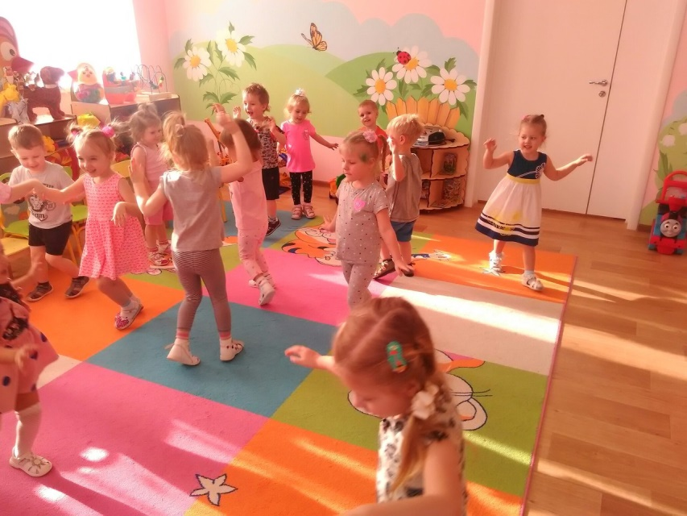

Хороводная игра «Огород наш хорош»
В о с п и т а т е л ь. Рано утром я встаю, выхожу на грядки.
(Воспитатель обходит огород.)
Постою, посмотрю, все ли тут в порядке.
Ты, морковка, выходи, на народ посмотри.
(Морковь идет по кругу.)
Песню звонкую споем, хоровод заведем.
В с е. Раз-два, каблучок, потанцуй со мной, дружок.
(Дети встают, ведут хоровод.)
Три-четыре, громче пой, потанцуй со мной.
(Морковь пляшет.)
В о с п и т а т е л ь. Рано утром я встаю, выхожу на грядки.
(Воспитатель обходит огород.)
Постою, посмотрю, все ли тут в порядке.
(Дети сидят на грядке.)
Ты, капуста, давай, выходи смелее,
(Капуста со свёклой идут по кругу.)
И с собой приводи свёклу поскорее.
В с е. Раз-два, каблучок, потанцуй со мной, дружок.
(Дети ведут хоровод.)
Три-четыре, громче пой, потанцуй со мной.
(Капуста и свекла пляшут.)
В о с п и т а т е л ь. Огород наш хорош, не найдешь такого,
(Воспитатель обходит огород.)
Много перца растет, лука молодого.
(Дети сидят на грядке.)
Ты, лучок, выходи, перец за тобою.
(Лук и перец идут по кругу.)
Руки ставь под бочок, вас в салате двое.
В с е. Раз-два, каблучок, потанцуй со мной, дружок.
(Дети встают и ведут хоровод.)
Три-четыре, громче пой, потанцуй со мной.
(Лук и перец пляшут.)
Воспитатель хвалит хороший урожай. Дети садятся на стульчики.
Воспитатель берет корзину с овощами и приглашает послушать овощную историю.
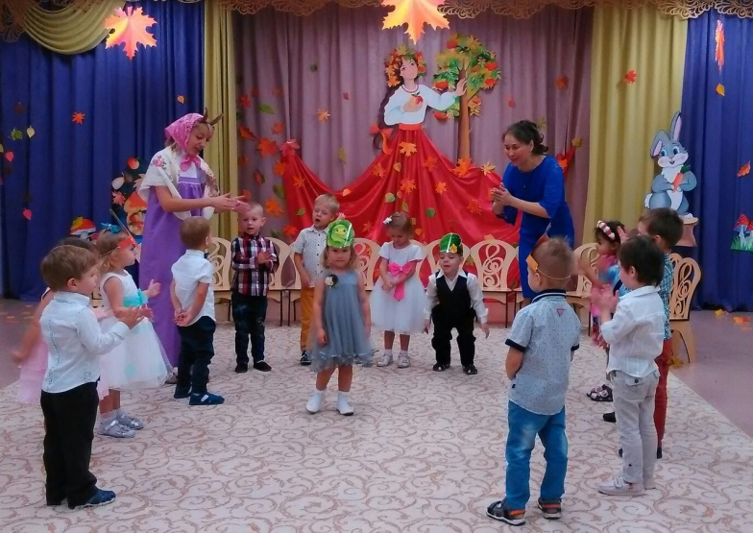

Игра «В огороде заинька» (русская народная песенка)
В огороде заинька, в огороде маленький,
(Дети ставят руки полочкой, делают пружинку.)
Он морковку грызет, он капустку берет.
Скок, скок, скок - побежал в лесок.
(Поворачиваются друг за другом и скачут по кругу, как зайки.)
Скачи, скачи, заинька, скачи, скачи, маленький,
Во зеленый лесок да садись под кусток,
Скок, скок, скок, под кусток - и молчок.
(Прыжком садятся и приставляют палец к губам.)

Игра «Зайкины лапки»
В о с п и т а т е л ь.
Вышли зайки на лужок,
Встали зайчики в кружок.
(Зайки делают пружинку.)
Зайчики белые,
Дружные, смелые.
(Кланяются, кружатся.)
Сели зайки у пенька,
У сырого у пенька,
(Зайцы садятся на корточки.)
Зайчики белые,
Дружные, смелые.
(Помахивают лапкой.)
Ножкой зайчики стучат,
Замерзать не хотят.
(Встают и притопывают ножкой.)
Зайчики белые,
Дружные, смелые.
(Кланяются и кружатся.)
Лапку лапкой зайки бьют,
Песню весело поют,
(Делают тарелочки.)
Зайчики белые,
Дружные, смелые.
(Кланяются и кружатся.)

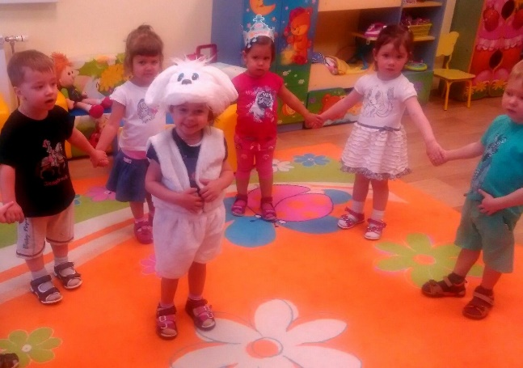
Этюд «Курочка, цыплята и петушок»
В о с п и т а т е л ь. Вышли курочки-мамы погулять, идут по двору, хлопают крылышками, беспокоятся. (Воспитатель и дети небыстро бегут, взмахивая руками, кудахчут.) За курочками прибежали цыплята. (Дети, изображающие цыплят, мелко перебирая ногами, быстро бегут, пищат.) Вот вышел во двор петушок. Он важно вышагивает, хлопает себя по бокам, кукарекает. (Несколько детей-петушков делают соответствующие движения, кукарекают.)
Вдруг налетел ветер, испугались цыплята, стали громко звать маму. (Цыплята беспокойно размахивают крылышками, бегут по двору, пищат.) Курочки бегут к своим цыплятам, хотят их спасти от ветра, закрывают цыплят крыльями. (Дети-курочки берут под крыло своих цыплят.) Вот и кончился ветер, курочки и цыплята успокоились.
Петушок важно шагает по двору. Курочки и цыплята – за ним. (Дети делают соответствующие движения.)
Б а б у ш к а. Вот и закончилось наше путешествие. Пора на поезд, он отвезет вас домой. До свидания!
Дети садятся на поезд и едут домой. Воспитатель от своего лица спрашивает, понравилось ли им в гостях у бабушки, кого они видели на бабушкином дворе.

Игра-инсценировка по сказке «Колосок»

На ширме появляется Петушок. Воспитатель подводит к Петушку ребенка, который читает ему стихи.
Р е б е н о к. Петушок, петушок,
Золотой гребешок,
Что ты рано встаешь,
Голосисто поешь,
Деткам спать не даешь?
П е т у ш о к. Я - петушок,
Золотой гребешок,
Рано-рано встаю,
Голосисто пою,
Всех на работу зову.
Вы, ребята, знаете, кто со мной живет?
Д е т и. Да! Это мышата.
П е т у ш о к. Как их зовут?
Д е т и. Круть и Верть.
П е т у ш о к. Они мне помогали работать?
Д е т и. Нет.
П е т у ш о к. А вы поможете?
Д е т и. Да!
П е т у ш о к. Помогите мне по дому, пожалуйста. Давайте вместе все будем делать: дрова колоть, подметать веником, половички вытряхивать.

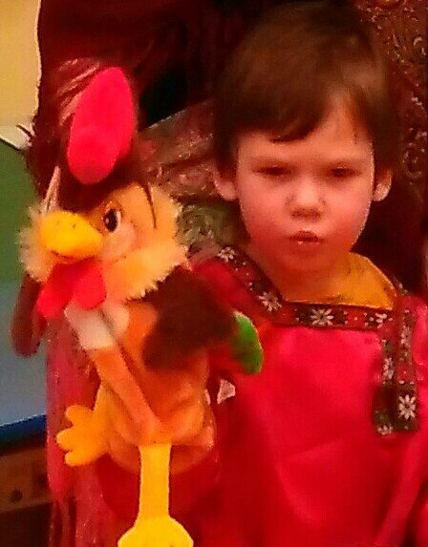

Приложение №2
Консультация на тему: "Театр как средство развития и воспитания детей младшего дошкольного возраста"
Театр - это волшебный край, в котором ребенок радуется, играя, а в игре он познает мир!
С. И. Мерзлякова
Для младших школьников 3-4 лет самым доступным видом театра является кукольный театр. Игра с куклами оказывает непрямое и незаметное всестороннее лечебно-воспитательное воздействие и помогает обрести чувство успеха именно в той области, в которой ребенок чувствует себя наиболее уязвимым. В связи с этим в психологии в последнее время широкое распространение получил метод куклотерапии, т.е. метод лечения с помощью кукол. Игра с куклой предоставляет детям возможность полного раскрытия индивидуальных особенностей. В игре - слова ребенка должны оживить кукол и дать им настроение, характер. Играя с куклами, ребенок открывает свои затаенные чувства не только словесно, но и выражением лица, жестикуляцией.
Существует четыре вида кукольного театра: настольный, пальчиковый, театр кукол типа Петрушки, театр марионеток.
Настольный театр, пожалуй, самый доступный вид театра для младших дошкольников. У детей этого возраста отмечается первичное освоение режиссерской театрализованной игры - настольного театра игрушек. Чтобы изготовить персонажей для него вам понадобятся цветные картон и бумага, ножницы, клей и фломастеры. Куклы, предназначенные для настольного театра должны устойчиво стоять на столе, легко по нему перемещаться. Туловище кукол выполняется в виде конуса, к которому крепятся голова и руки куклы. Величина такой куклы может быть от 10 до 30 см. Управление настольными куклами не представляет сложности для детей. Ребенок берет игрушку со спины так, чтобы его пальцы были спрятаны под ее руками, и ведет "актрису" по столу в соответствии с сюжетом инсценировки. Важно обращать внимание на то, чтобы речь ребенка совпадала с движениями куклы.
Пальчиковый театр - это театр актеров, которые всегда с нами. Достаточно взять цветной картон, вырезать из него лицо человечка, мордочку животного (кем будет этот персонаж - решать вам и вашему ребенку), нарисовать глаза, нос, рот. Затем необходимо склеить из бумаги кольцо на палец и приклеить к нему личико. Герой пальчикового театра готов! Кукол ребёнок надевает на пальцы, и сам действует за персонажа, изображённого на руке. По ходу действия ребёнок двигает одним или несколькими пальцами, проговаривая текст сказки, стихотворения или потешки.
В театре петрушки, который в практике часто называется театр бибабо, используются куклы перчаточного типа: кукла, полая внутри, надевается на руку, при этом в голову куклы помещается указательный палец, в рукава костюма - большой и средний, остальные пальцы прижимаются к ладони. Такую куклу легко сшить самостоятельно, используя подручные материалы: старые варежки, детские носки для изготовления туловища, кусочки меха, пряжи для волос, пуговки и бусинки для глаз, носа и рта. Достаточно подключить вашу фантазию и воображение ребенка.
Куклы, устроенные по принципу марионетки, сделать труднее, но тоже возможно. Возьмите старую тряпичную куклу, прикрепите к ее рукам, ногам и голове лески. Затем смастерите крестовину, сбив две тонкие деревянные дощечки крест-накрест. Привяжите лески к крестовине - кукла-марионетка готова! Управление такими куклами доставляет детям огромную радость.
Занимаясь с детьми театром, вы сделаете жизнь ваших детей интересной и содержательной, наполните ее яркими впечатлениями и радостью творчества. А самое главное - навыки, полученные в театрализованных играх, дети смогут использовать в повседневной жизни.

Приложение №3
Примерный репертуар музыкальных композиций:
1. «Плакса», «Злюка» и «Резвушка», «Ёжик» муз. Д. Кабалевского;
2. «Мишка с куклой пляшут полечку», муз. М. Качурбиной;
3. «Зайчик», муз. Л. Лядовой;
4. «Медведь», «Зайцы» муз. Е. Тиличеевой;
5. «Резвушка» и «Капризуля», муз. В. Волкова;
6. «Воробей», муз. А. Руббах;
7. «Игра в лошадки», муз. П. Чайковского;
8. «Зайчик», рус. нар. песня, обр. Н. Лобачева;
9. «Плачет котик», муз. М. Пархаладзе;
10. «Гуси», рус. нар. песня, обраб. Н. Метлова;
11. «Цыплята», муз. А. Филиппенко,
12. «Птичка», муз. М. Раухвергера;
13. «Скачут лошадки», муз. Т. Попатенко;
14. «Птички летают», муз. Л. Банниковой;
15. «Зайцы и лиса», муз. Е. Вихаревой;
16. «Медвежата», муз. М. Красева;
17. «Птички летают», муз. Л. Банникова;
18. «Птички», муз. Л. Банниковой;
19. «Мышки», муз. Н. Сушена;
20. «Танец зайчиков», рус. нар. мелодия;
21. «Лягушка» муз. В.Рябикова;
22. П.И. Чайковский «Болезнь куклы», «Новая кукла»;
23. Э. Григ «Бабочка».

Приложение №4
Примерный репертуар художественной литературы.
1. Потешки:
− «Заинька, попляши...»,
− «Сорока, сорока...?»,
− «Тили-бом! Тили-бом!...»,
− «Как у нашего кота...»,
− «Кисонька-мурысенъка...»,
− «Курочка-рябушечка...»;
2. Сказки:
− «Колобок», обр. К. Ушинского;
− «Волк и козлята», обр. А. Н. Толстого;
− «Кот, петух и лиса», обр. М. Боголюбской;
− «Гуси-лебеди» обр. А. Толстого, обр. А. Афанасьева;
− «Снегурочка и лиса» обр. М Булатова;
− «Бычок — черный бочок, белые копытца», обр. М. Булатова;
− «Лиса и заяц», обр. В. Даля;
− «У страха глаза велики», обр. М. Серовой;
− «Теремок», обр. Е. Чарушина.
− «Рукавичка»;
− «Коза-дереза» укр., обр. Е. Благининой;
− «Два жадных медвежонка», венг., обр. А. Краснова и В, Важдаева;
− «Лиса-нянька», пер. с финск. Е. Сойни;
− «Маша и медведь»;
− «Лиса и журавль»;
− «Волк и лиса»;
− «Волк, кот и лиса»;
− «Три медведя»;
− «Глупый волк»;
− «Зимовье зверей»;
− «Лиса и рак»;
− К. Ушинский: «Мышки», «Лиса патрикеевна», «Два козлика», «Петух да собака».
3. Поэзия:
- А. Блок «Зайчик»;
- «Сказка об умном мышонке»;
- К. Чуковский «Путаница», «Краденое солнце»;
- И. Токмакова «Медведь»;
- Е. Виеру «Ежик и барабан»;
- П. Воронько «Хитрый ежик»;
4. Проза:
− К.Ушинский: «Трусливый Ваня», «Храбрая собака», «Уточки»;
− Д. Мамин-Сибиряк. «Сказка про храброго Зайца — Длинные уши, косые глаза, короткий хвост»;
− Д. Хармс «Храбрый еж»;
− С. Прокофьева «Когда можно плакать», «Сказка о невоспитанном мышонке» (из книги «Машины сказки»);
− В. Сутеев «Три котенка»; А. Н. Толстой. «Еж», «Лиса», «Петушки»;
− Л. Муур «Крошка Енот и Тот, кто сидит в пруду».

Приложение № 5
Мастер-класс для родителей «Настольный театр своими руками»
Цель: Заинтересовать и побудить родителей к изготовлению театральных кукол с последующим их использованием в театрализованной деятельности детей дошкольного возраста.
Задачи:
1. Познакомить родителей с настольным театром.
2. Вызвать интерес к театрально-игровой деятельности.
3. Обучить участников мастер-класса конкретным навыкам изготовления игрушек для кукольного театра.
4. Повысить уровень теоретической и методической подготовки родителей.
5. Привлекать родителей к совместной деятельности с детьми: игре настольным театром в детском саду и дома.
Оборудование: заготовки деталей персонажей сказок, шприцы 10 мг., клей ПВА, кисти, пряжа, цветная бумага, пластилин, тесьма.
Ход мероприятия:
1. Вступление: Добрый день, уважаемые родители! Я рада видеть вас сегодня на нашем мастер-классе. Тема нашей встречи сегодня «Изготовление кукол для настольного театра своими руками».
Театр является одной из самых ярких, красочных и доступных восприятию дошкольника сфер искусства. Он развивает воображение и фантазию, способствует творческому развитию ребенка и формированию базиса его личностной культуры. Театр обладает удивительной способностью влиять на детскую психику «играючи». Ребенок вливается в действие на сцене, сопереживает героям, активно помогает им бороться с трудностями. Он подражает мимике, голосовым интонациям, движениям актеров. По эстетической значимости и влиянию театр занимает почетное место рядом с музыкой, изобразительной деятельностью. Встреча с театральной куклой помогает детям расслабиться, снять напряжение, создает радостную атмосферу. Просмотр спектакля развивает речь, насыщая ее эмоционально-выразительными оттенками. Ребенок легче запоминает новые слова и выражения, при этом в его сознании формируется грамматическая структура языка.
Театр, как утверждал К. С. Станиславский -это средство для общения людей, это чудо, способное развивать в ребёнке творческие задатки, стимулировать развитие психических процессов, формировать творческую активность.

2. Опрос родителей: «Какие виды театра вам известны?».
• Какие виды театров вам известны?
• Какие виды кукольного театра вы знаете?
• Как вы считаете, можно ли изготовить театральные куклы в домашних условиях?
Существует несколько классификаций игр в кукольный театр для дошкольного возраста.
1. Настольный кукольный театр (театр на плоской картинке, на кружках, магнитный, конусный, театр игрушки (готовая и самодельная);
2. Стендовый (на мольберте, теневой, магнитный, стенд-книжка);
3. Театр на руке (пальчиковый, картинки на руке, варежковый, перчаточный, театр теней);
4. Напольные куклы (марионетки, конусный театр).
5. Театр живой куклы (театр с «живой куклой», ростовые, люди-куклы, театр масок).
6. Верховые куклы (на ложках, бибабо, тростевые);
Во второй младшей группе дети становятся активными участниками сюжетов. Пальчиковый театр или кукольный театр – то, что будет понятно дошкольникам в этом возрасте. Сценарии, как правило, заимствуются из русских народных сказок, а дети-актеры учатся имитировать характерные движения сказочных лис, зайчиков, волков.
Для организации театрализованной деятельности можно использовать игрушки и куклы, выпускаемые промышленностью. Но наибольшую воспитательную ценность имеют игрушки, изготовленные своими руками.

3. Практическая часть:
Сегодня мы познакомимся с технологией изготовления театральной куклы, используя бросовый материал.
Для изготовления театра нам понадобятся: нитки (пряжа), шприцы 10 мг. без поршня, клей ПВА, ножницы, распечатанные цветные картинки персонажей, цветная бумага, тесьма, пластилин для мелких деталей.
1 этап: Смазываем клеем шприц и обкручиваем полностью пряжей. Пряжу выбираем согласно цвета персонажа.
2 этап: Берем заготовки персонажей театра и приклеиваем.
3 этап: Дополняем игрушки мелкими деталями по желанию.
4. Заключение: Спасибо вам за участие в нашем мастер-классе.
Будьте эмоциональны, заражайте малышей своим радостным настроением, поощряйте их попытки к игре, взаимодействию с куклой, хвалите за инициативу. Играйте, пока у детей сохраняется интерес.

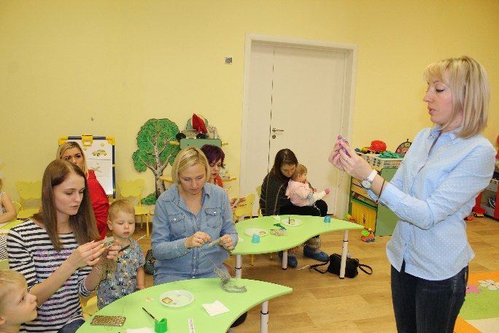

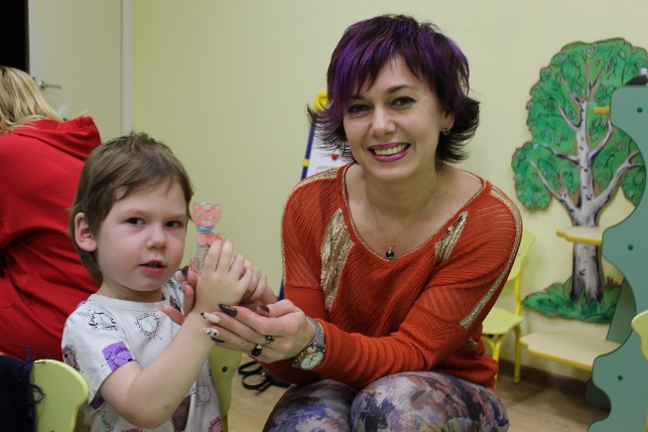

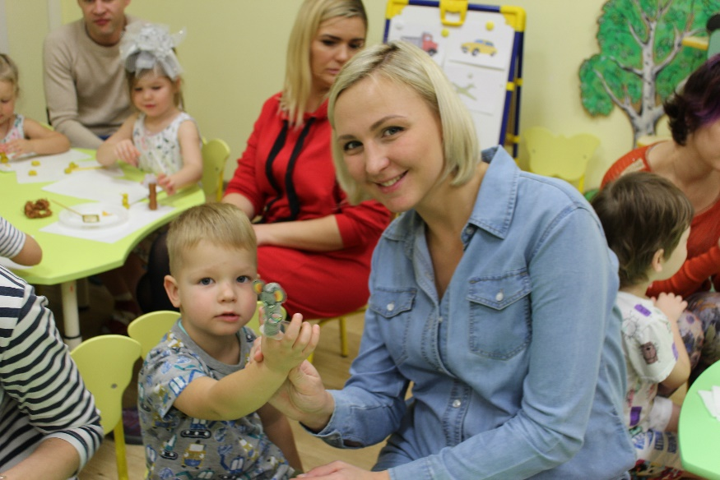

Фото проекта:
Организация предметно-развивающей среды:
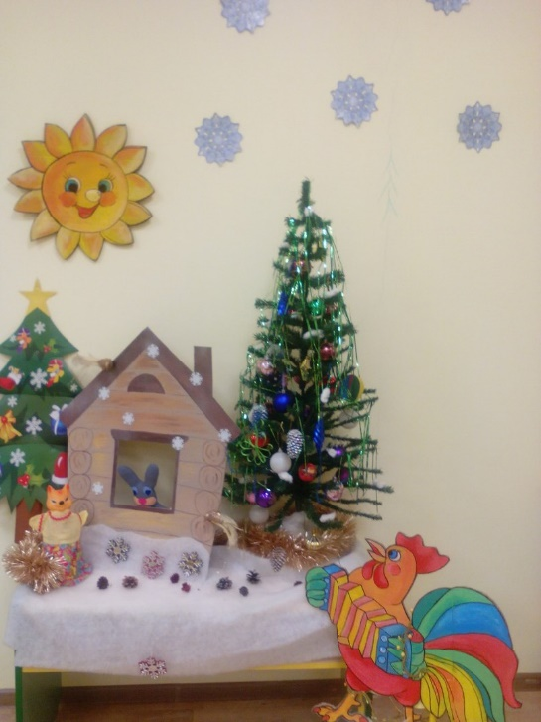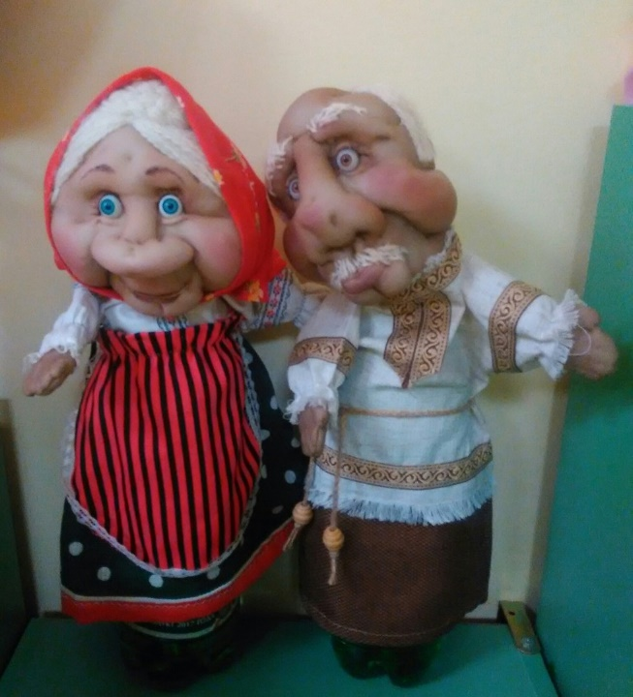

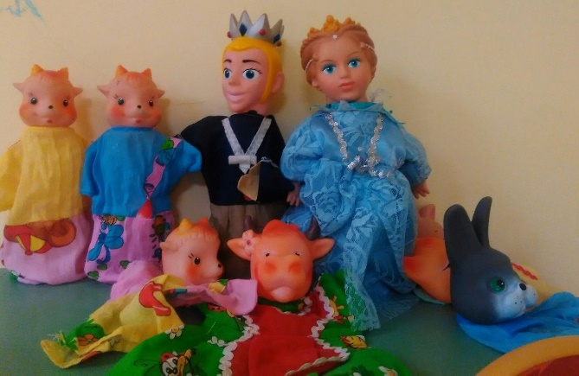

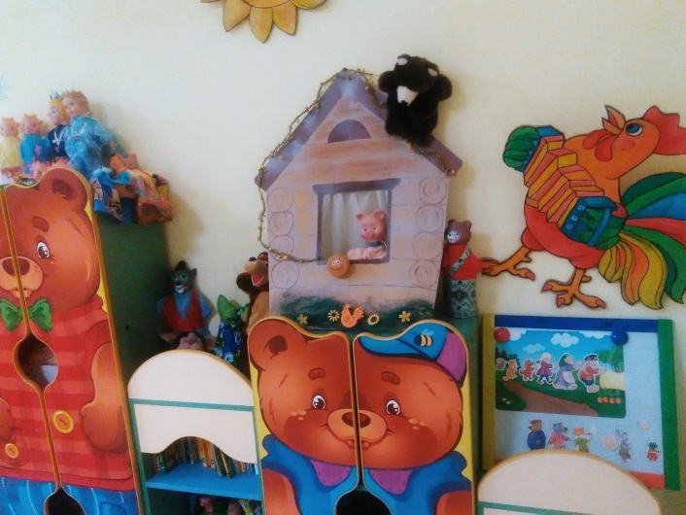

Пересказ сказки с помощью магнитного театра
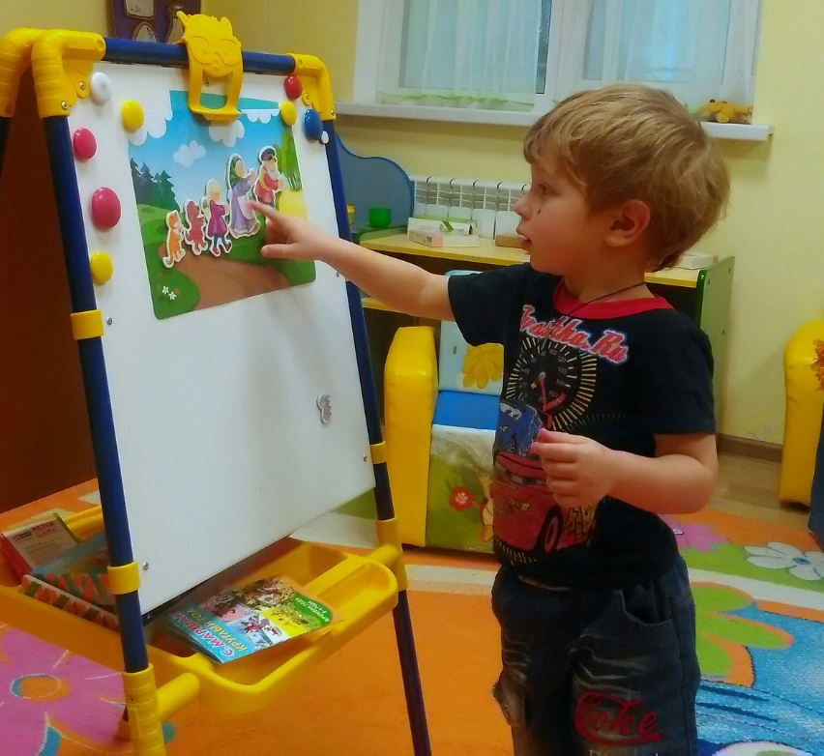

Пальчиковый театр своими руками

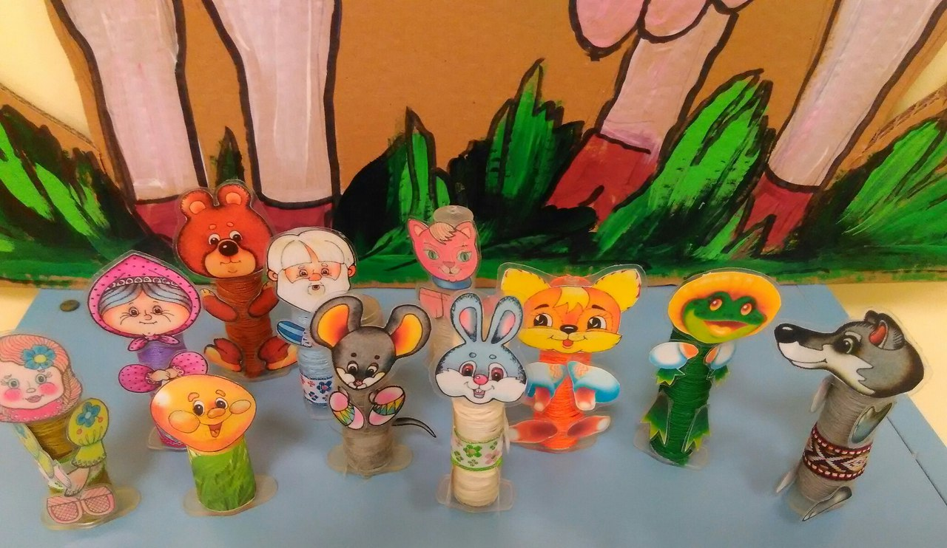

В гостях у колобка (лепка)

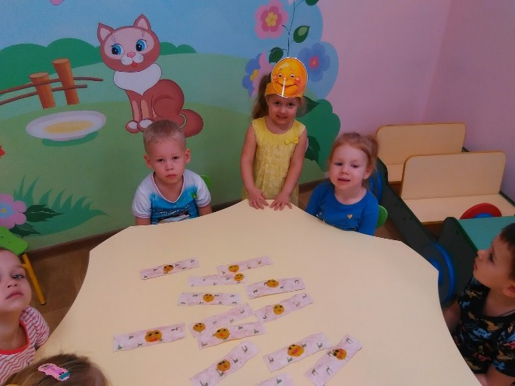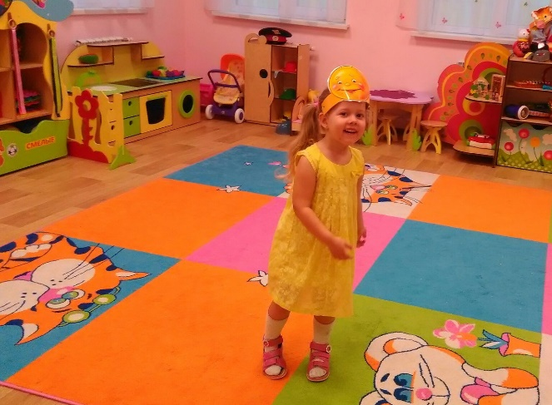

Теремок для зверей (аппликация)

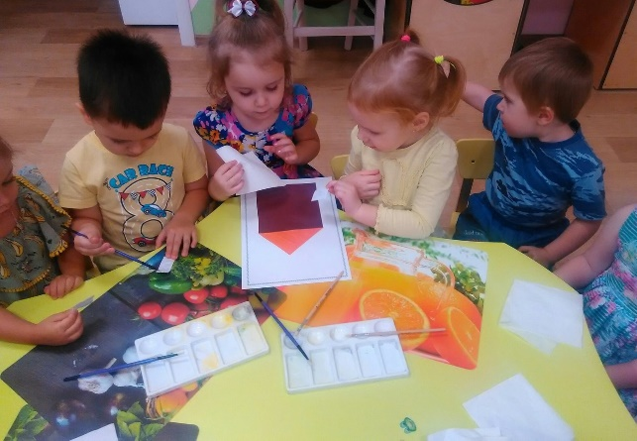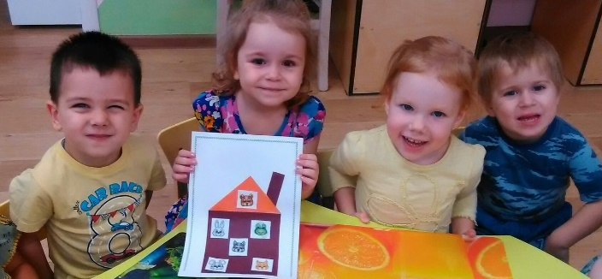

Театрализованные постановки

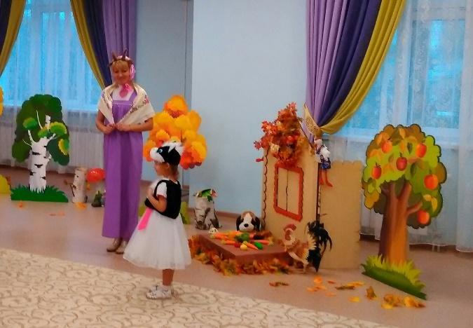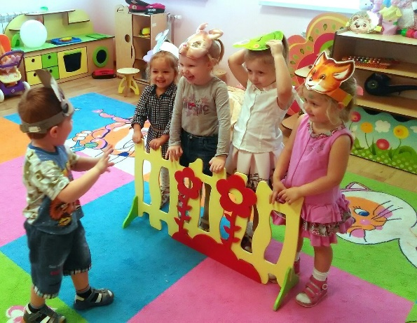

Музыкальные постановки

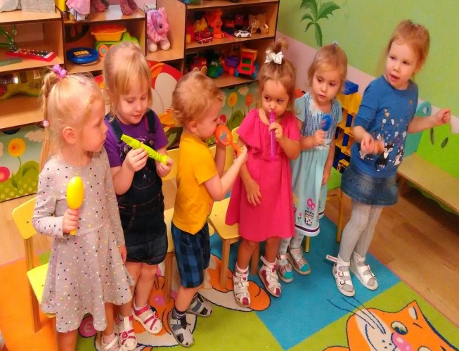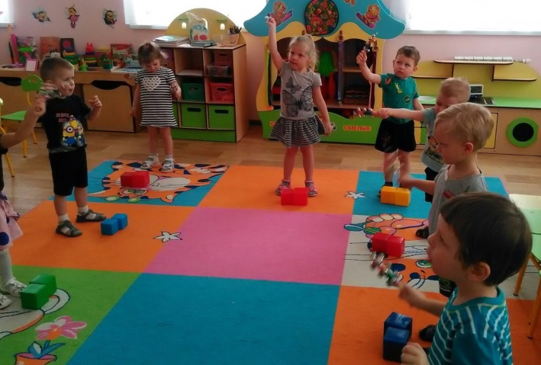

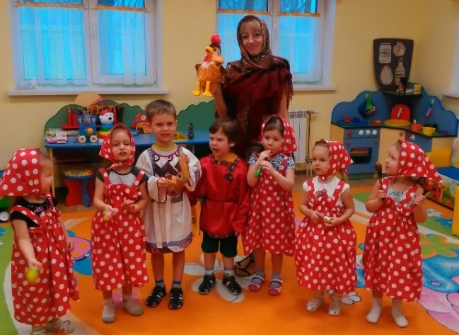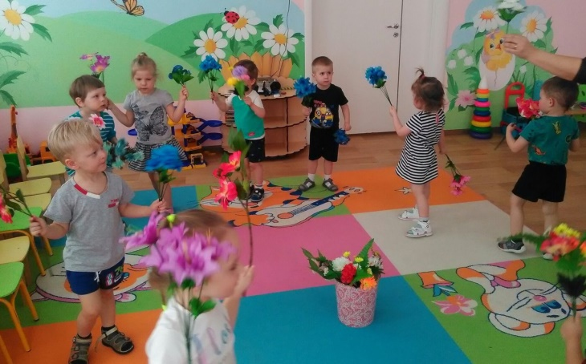

“Жили у бабуси...”
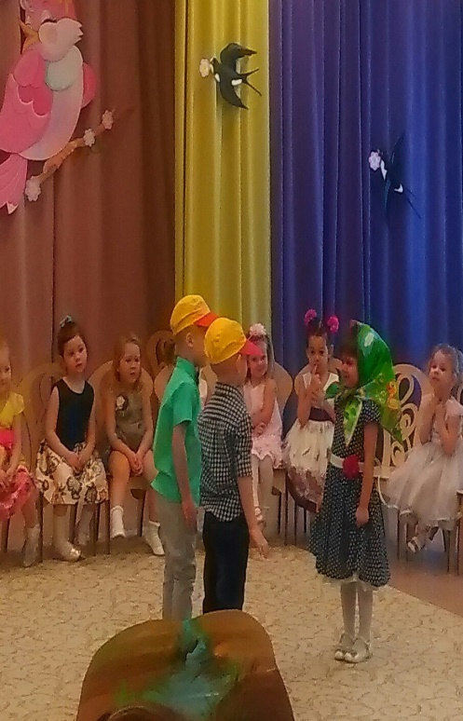
Игры, этюды
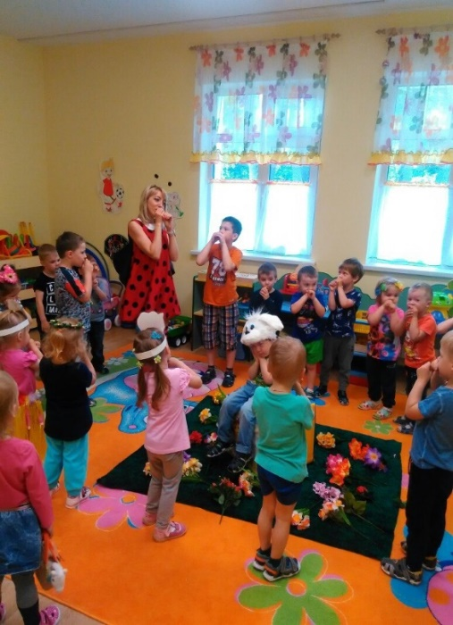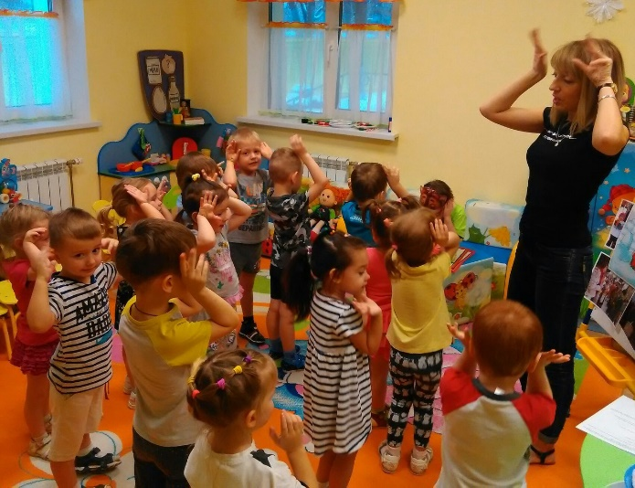

“Курочка и цыплята”

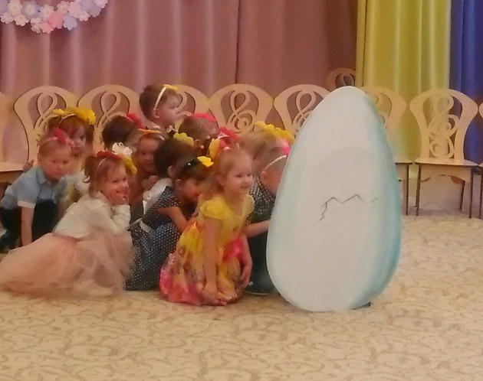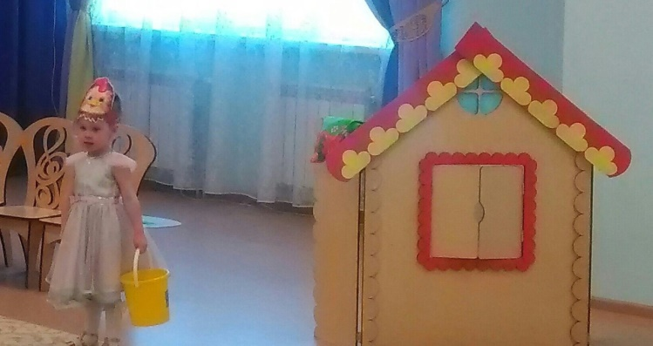

“У медведя во бору”
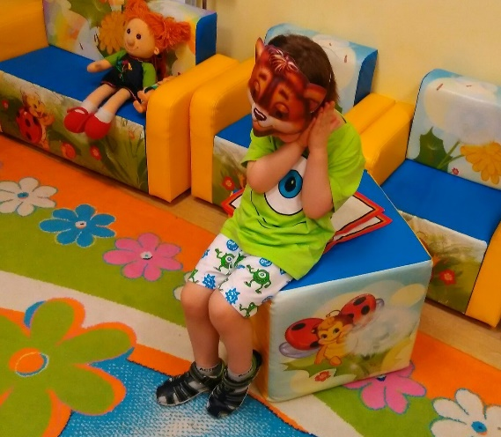
В гостях у солнышка

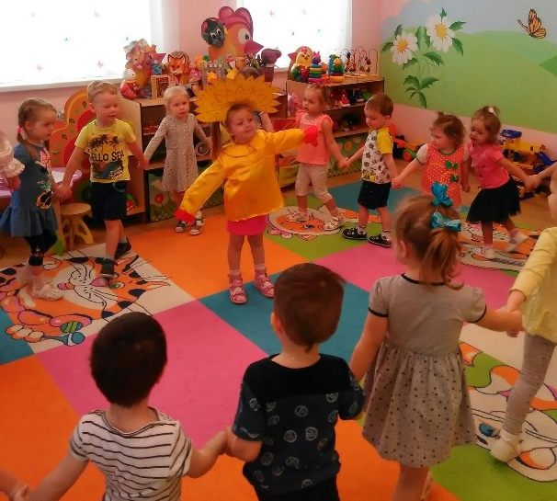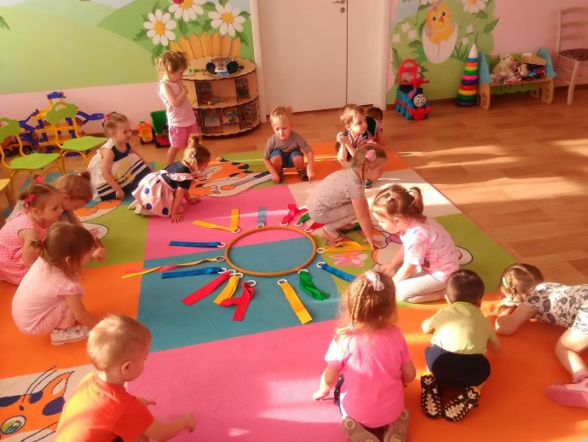

“Этот пальчик - дедушка...”

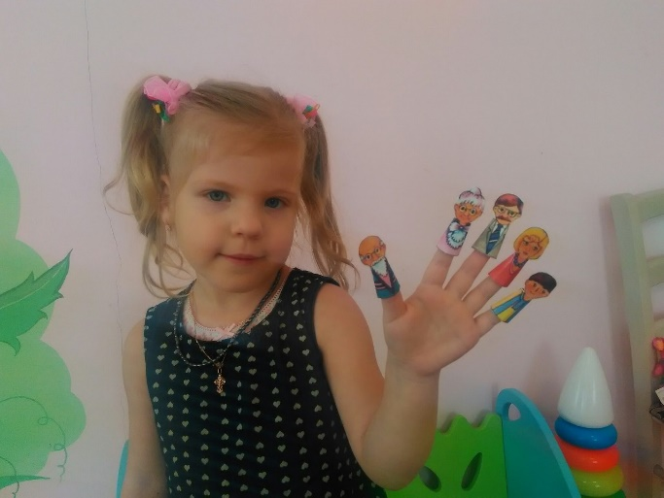

“Мы полезное едим, быть здоровыми хотим!”

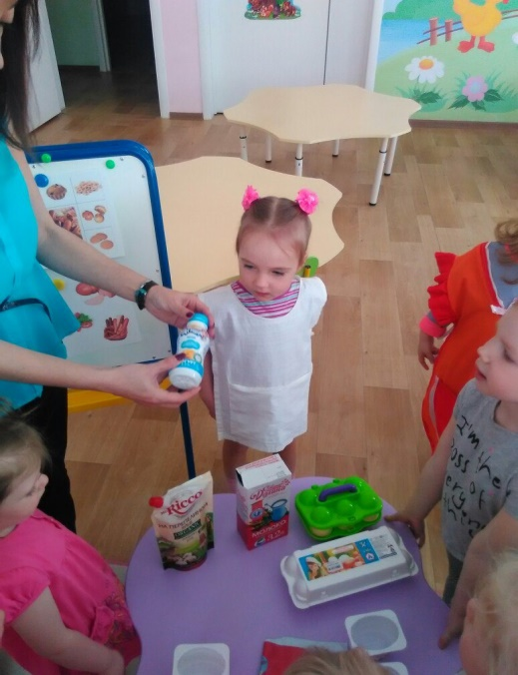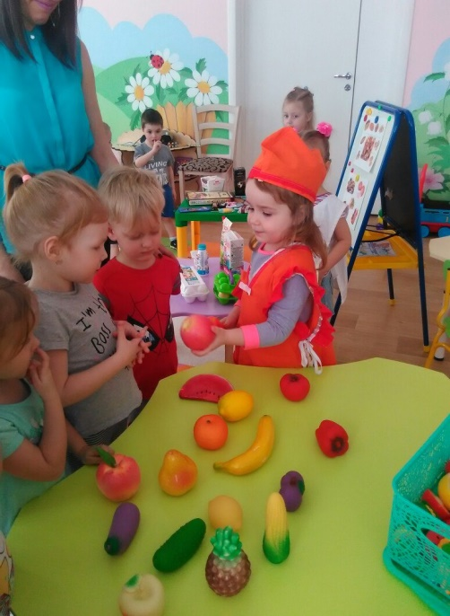

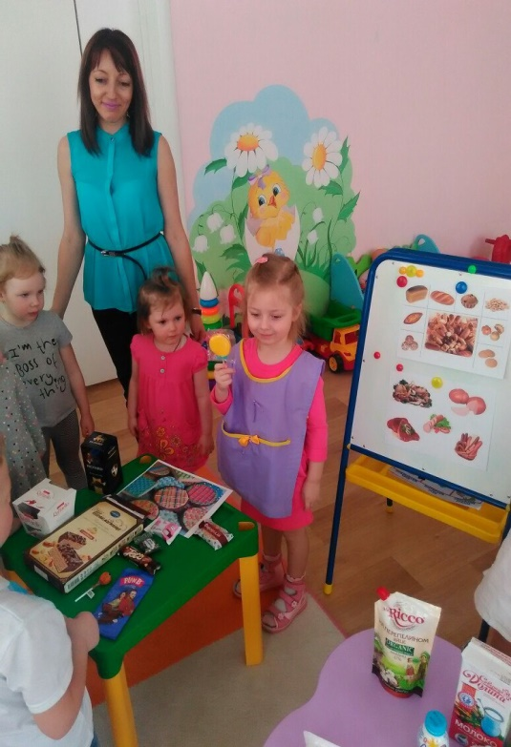

“Дружат дети всей Земли!”

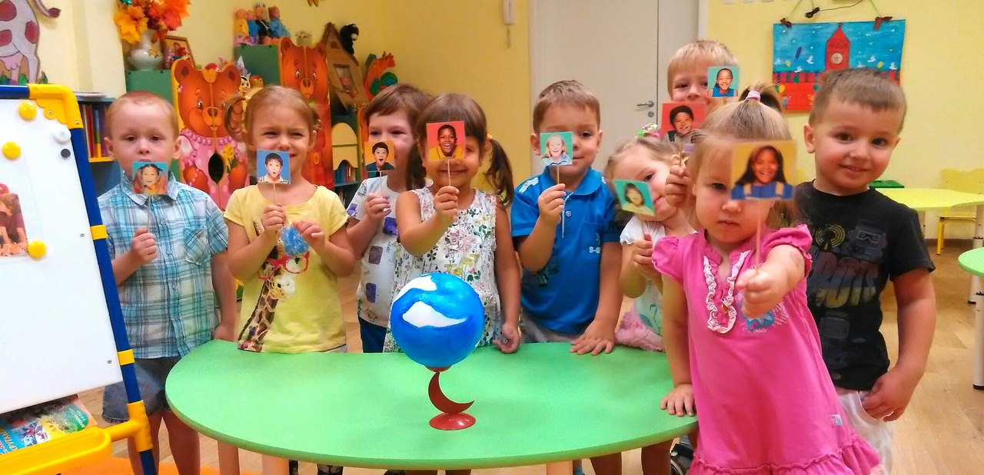

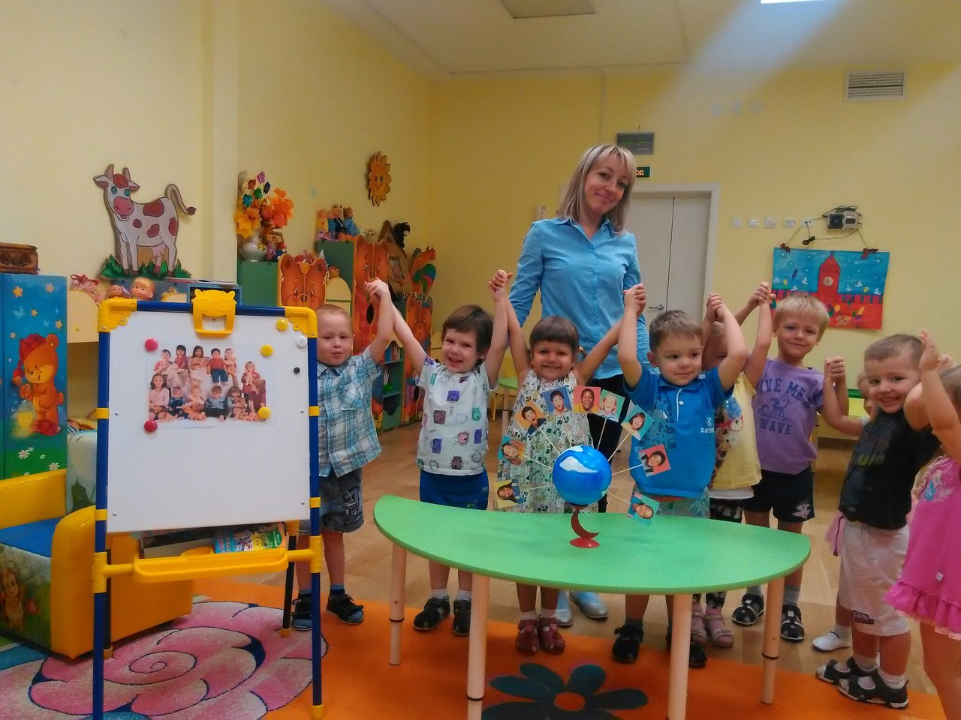

Заключение:
Таким образом, системная работа по театрализованной деятельности оказалась эффективной и:
- Помогла повысить интерес детей к театрализованной игре;
- Вызвала желание детей выступать перед сверстниками, раскрепостил стеснительных ребят;
- Научила детей согласовывать свои действия с действиями других детей - героев сказки;
- Способствовала развитию связной диалогической речи;
- Помогла активизировать речь детей, окрасил речь эмоционально;
- Способствовала освоению различных интонаций – просьбы, вопроса, удивления, суждения (Дети научились передавать эмоциональное состояние человека, персонажей – мимикой, позой, жестами, движениями);
- Помогла развить фантазию, творческие способности, память.
Дети стали в свободное время также использовать театр в своих играх – разыгрывать знакомые сказки, придумывать свои истории от первого лица. Театрализованная деятельность сблизила детей в совместной деятельности, помогла развитию коммуникативных навыков.

